Дата: 15.04.2022. Клас: 4А(2), 4Б (2).

Предмет : Англійська мова Вчитель: Акан Я.В.

***Тема:Пограємось!Листівка-запрошення.***

**Хід уроку**

1. ***Warming up***

*- Hello, children! How are you?*

*-Привіт,діти! Як ваші справи?*

***Перейдіть за посиланням і повторіть вже вивчений матеріал:*** [***https://youtu.be/LmdK2PKoC9w***](https://youtu.be/LmdK2PKoC9w)

***2. Time to play(Пограємо)***.

***Працюємо усно на сторінці 84 підручника.***

***Answer the questions,please(Дай відповідь на запитання):***

***1) 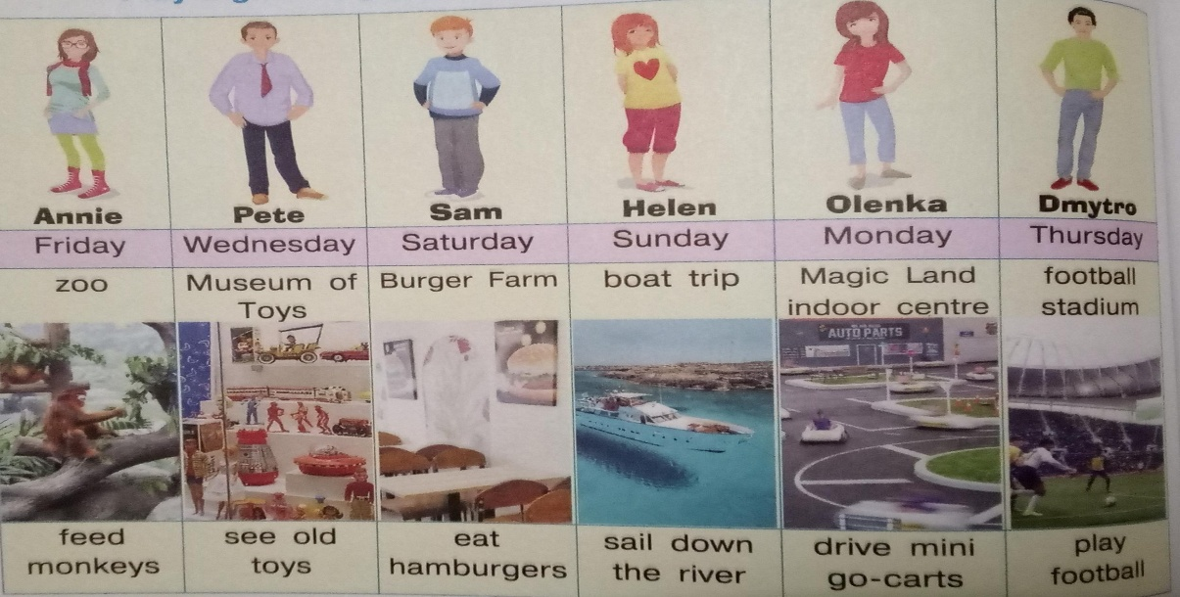When did she go to Magic Land indor center? Who is she?***

***2)What for Sam wants to visit Burger Farm?When did he go there?***

***3)Who was feeding monkeys?Where did she do it and when?***

***3.Reading(Читання).***

***Прочитай,переклади та дай відповідь:***

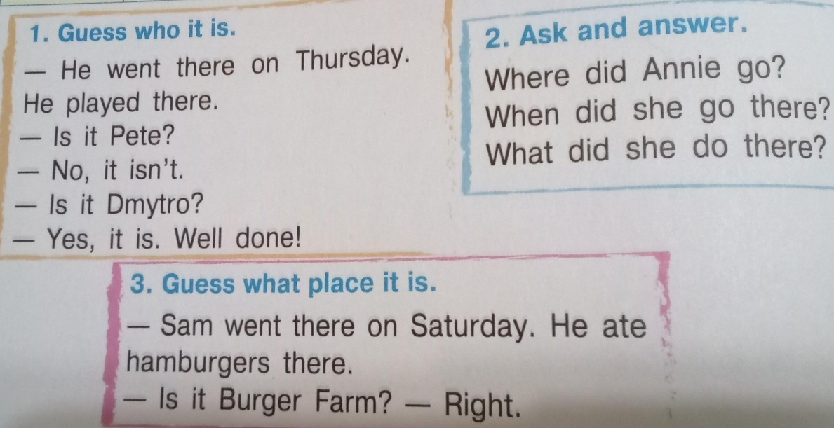

***4.Speaking(Говоріння).***

***Що зображено на малюнку?***

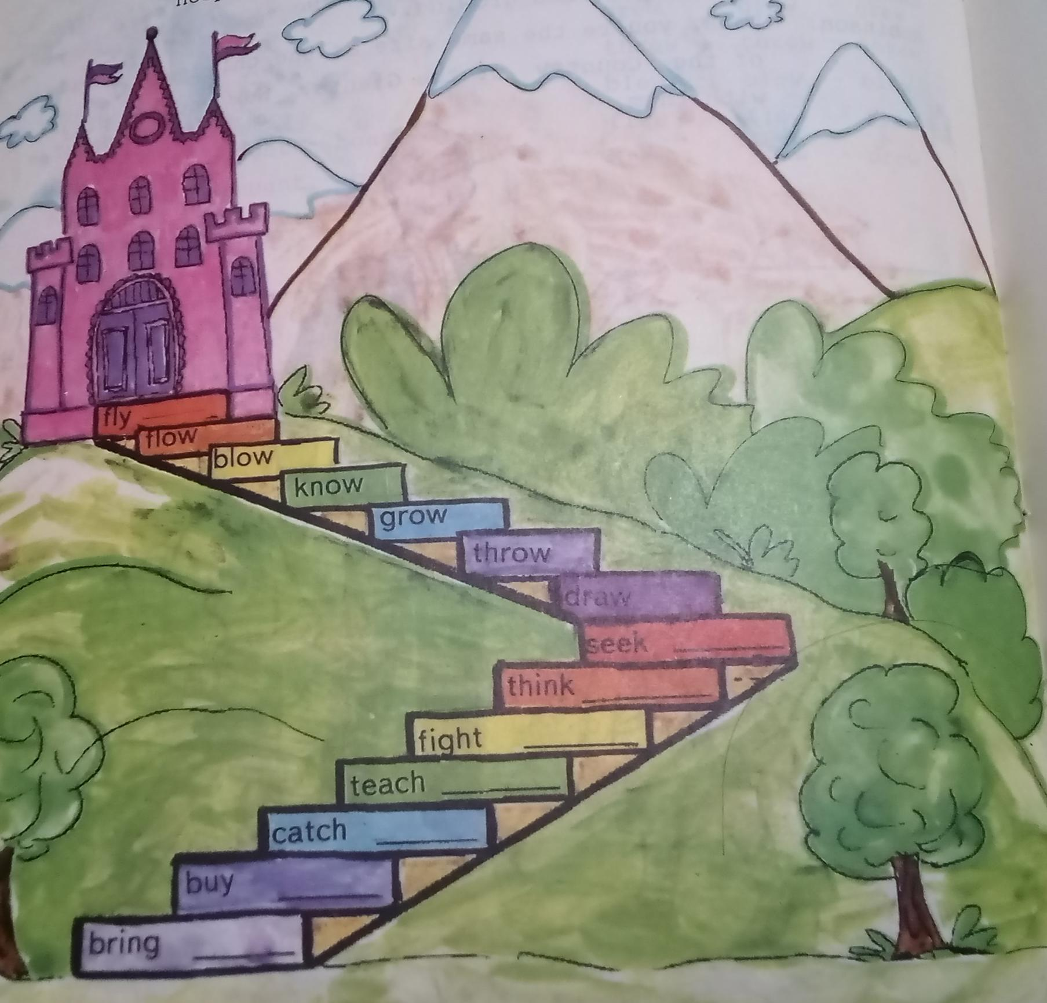***Поговоримо про подорож до чарівного замку:***

***We can't go upstairs till we write the past form of each word on the staircase!***

*Піднятися сходами зможе тільки той,хто поставить кожне дієслово у минулому часі.*

1. ***Writing(Письмо).***

***Працюємо у робочому зошиті.***

Friday, the fifteenth of April.  
Classwork.

Ex.1

Підбери і запиши пари кожної сходинки,які ведуть до замку.

Ex.2

Переклади речення на англійську у часі Past Simple:

1)Учора був вітер.

2)Моя сестра спіймала метелика.

3) Я виконав(-ла)домашнє завдання з англійської у понеділок.

***5. Homework(Домашнє завдання).***

1)Виконати дві вправи із розділу Writing.

2)Виготовити Листівку-запрошення вечірку з нагоди дня народження (дивись підручник Вправа 2 сторінка 85).

**Надіслати виконані завдання у Вайбер (0688060638) – Яна Вячеславівна або прикріпити на Human.**